Diplomatio 3.0
Die Hauptfunktion von Diplomatio 3.0 ist, die gesammelten Gameplay-Änderungen von Diplomatio 2.0 umzusetzen und ausgiebig zu testen. Diplomatio 3.0 ist nicht zur Veröffentlichung vorgesehen und muss auch optisch nicht poliert werden. In diesem Dokument finden sich die Kernänderungen am Gameplay, die unbedingt getestet werden müssen. Welche Kosmetik- und Komfortfunktionen ansonsten noch getestet werden können, wird erst geprüft, wenn der Grundbuild spielbar ist.
Rework des Provinzsystems
Hinweis: Ein Hexagon heißt Feld, eine zusammenhängende Sammlung von Feldern heißt Provinz.
- Jede Provinz hat eine Hauptstadt und möglicherweise Häfen. Weitere Gebäude können nicht gebaut werden, es gibt kein Baumenü mehr
- Jede Provinz hat einen im Editor festgelegten Einkommenswert, den sie jede Runde an Gold abwirft
- Um eine Provinz zu erobern, muss deren Hauptstadt erobert werden. Als Eroberungskosten müssen soviele Divisionen geopfert werden, wie die Provinz an Einkommenswert hat. Wenn die Verteidigerarmee zwar besiegt wurde, die Angreiferarmee aber nicht mehr genug Divisionen hat, um die Eroberungskosten zu zahlen, bleibt die Angreiferarmee auf ihrem Feld stehen und die Provinz wechselt nicht den Besitzer
- Einzelne Felder können nicht mehr erobert werden
- Provinzen können verkauft oder verschenkt werden
Rework des Kampfsystems
- Die Größenbeschränkung für Armeen wird aufgehoben
- Die Kampfformel bleibt unverändert (1 Division tötet 1 Division, kein Verteidigervorteil)
- Zusätzlich zu den laufenden Kosten von 0,25 Gold pro Division/Runde (gerundert) kommen laufende Kosten von 2 Gold pro Armee/Runde
- Aufgerüstet kann nur auf einer eigenen Stadt oder Armee werden
- Es gibt keine Aufrüstungsgrenze pro Armee, aber eine Gesamtaufrüstungsgrenze pro Zug (3x Anzahl der Städte/Provinzen)
- Truppen können auch wieder abgerüstet werden. Man erhält dafür 2 Gold pro Division
- Armeen können einzeln auf „Gewaltmarsch“ gestellt werden. In diesem Zustand können sie drei Felder pro Zug gehen, haben aber statt eines Kampfwerts von 1 nur noch einen Kampfwert von 0,5 (gerundet). Der Zustand hält an, bis er vor einer Bewegungsphase ausgeschaltet wird (= man kann nicht 3 Felder gehen und dann automatisch in den normalen Modus übergehen)
Einbau des Seefahrtsystems
- Eine Landarmee kann über einen Hafen in See stechen. Dadurch erhält sie einen anderen Skin (Transportschiffe, nicht derselbe Skin wie Kriegsschiffe) und veränderte Kampfwerte
  - Sie bewegt sich immer noch 1 Feld pro Zug
  - Allerdings hat sie statt eines Kampfwerts von 1 nur noch einen Kampfwert von 0,25 (gerundet)
  - An Land können Schiffe überall wieder gehen, auch ohne Hafen
- In den an Häfen angrenzenden Seefeldern können auch Flotten gebaut werden (Flotte = Mehrere Kriegsschiffe, ähnlich wie mehrere Divisionen = Armee)
  - Im Gegensatz zu Armeen können Flotten nicht verstärkt werden, wenn sie nicht neben einem Hafen stehen
  - Flotten bewegen sich zwei Felder pro Zug und haben einen Kampfwert von 1
  - Sie können weder Land betreten, noch Landfelder angreifen
  - Neben Häfen können auch Schiffe (selbe Kosten und Unterhalt wie Armeen) abgerüstet werden
  - Auch Schiffe haben eine Gewaltmarschfunktion, bei der ihr Bewegungswert auf 4 steigt und ihr Kampfwert auf 0,5 sinkt
- Schiffe funktionieren offensiv genau so wie Armeen, haben aber defensiv eine Tankfunktion
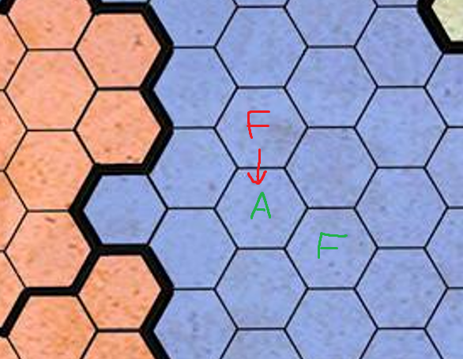
  - Wird eine an eine Flotte angrenzende Armee angegriffen, kämpft zuerst die eigene Flotte und dann erst die Armeee
  - In diesem Beispiel greift die rote Flotte die grüne Armee an. Da neben der grünen Armee aber eine grüne Flotte steht, kämpft diese zuerst. Nur wenn die grüne Flotte stirbt, kämpft anschließend die grüne Armee
Rework der Zugreihenfolge
- Es gibt zwei getrennte Phasen (Rekrutierungsphase und Bewegungsphase)
- Für den Spieler macht dies während des Zuges keinen Unterschied, es wird aber nacheinander ausgerechnet
  - In der Rekrutierungsphase werden Einheiten gekauft und aufgerüstet sowie Gold- und Provinztransfers abgehandelt
  - In der Bewegungsphase ziehen Armeen und Schiffe
- Ab sofort werden Befehle nicht mehr nach Armeegröße, sondern nach Spieler ausgeführt. „Innerhalb“ eines Spielers gilt die Reihenfolge, in der die Befehle eingegeben wurde
- Die Zugreihenfolge wird vor jedem Zug zufällig ausgewählt. Es ist allerdings nicht möglich, dass derselbe Spieler zweimal hintereinander den ersten oder den letzten Zug macht
- Die Zugreihenfolge des aktuellen Zuges wird im Interface angezeigt
Rework des Editors
- Sollte Platz für 12 und nicht 10 Spieler bieten
- Muss die Möglichkeit bieten, Provinzen zu ziehen und die Städte darin zu verschieben
- Die Namen und Einkommenswerte der Provinzen müssen änderbar sein, die Provinzen insgesamt dann den Spielern zugewiesen werden (nicht mehr einzelne Felder)
- Einkommensanzeige pro Nation
Sonstige einzubauende Funktionen
- Bündnisfunktion (gemeinsame Kartenbesitzberechnung und 10-Zug-Zähler). Bündnisse können gebrochen werden. Solange sie nicht gebrochen wurden, können Verbündete einander nicht angreifen oder erobern
  - Es zählt die zusätzliche Regel, dass geschenkte oder verkaufte Provinzen erst nach 10 Zügen in die Besitzstatistik zählen (zweite Prozentanzeige in Klammern)
  - Eingebaute Sieganzeige (40% der Provinzen für Einzelspieler, 60% der Provinzen für Bündnisse, bei beidem jeweils der erste Bruch, der höher als die Prozentzahl ist)
- Spectatorfunktion für Leute, die aufgegeben haben
  - Aufgabeknopf
- Rauswurfoption für Host
- Eingabefeld für die maximale Bündnisgröße falls möglich in der Lobby, ansonsten im Editor
- Kartenvorschau falls möglich in der Lobby
- Pauseknopf (unendlich für den Host, einer pro Spieler, alle können die Pause unterbrechen)
- Hinweis, wenn man schon X Sekunden nichts getan aber auch noch nicht auf Bereit gedrückt hat (kann man eine Warnung auch beim raustabben anzeigen?)
- Speicherfunktion
- In der Lobby eingebaute Möglichkeit, Nationen zufällig zu vergeben
  - Vielleicht sogar mit zeitversetztem Reveal? Damit man dieselbe Spannung hat wie beim Online-Rad bisher

